Работа первой смены в лагере «Олимпиец» МОБУ «Боевогорской СОШ»

В лагере «Олимпиец» в первой смене работали воспитатели: Тастанова А.Б.,Уланова О.П., Саприкина А.А.

Очень интересно и весело прошла 2 смена в лагере. Дети отдохнули, получили огромный заряд бодрости и настроения. Воспитатели запланировали и провели массу мероприятий. Это и спортивные мероприятия и культурно-массовые мероприятия, просмотры фильмов, тематические викторины, КВН.

Особенно нравились детям спортивные соревнования. Лагерь был поделён на две команды. Одна команда называлась «Юность», а другая «Весёлые ребята» и между ними шла нешуточная борьба, которая продолжалась весь поток.
Мальчики с удовольствием играли в футбол, не отставали от них и наши девочки.

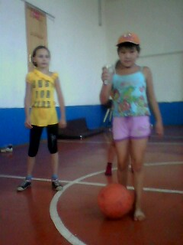

Но всё же нашим девочкам нравились конкурсы, где нужно было проявлять фантазию, талант и вдохновение.
В лагере были проведены конкуры на лучший костюм из подручного материала, конкурсы «Мисс Причёска», « Мисс Заколка», «Самая оригинальная шляпа», «День Бантика». Вот тут и блеснули наши звёздочки. Каждый выход был неотразим. Соревнования проходили как по командам так и в личном первенстве. Ну, а строгими жюри были наши мальчики, они с большим удовольствием, азартом и вниманием следили за конкурсантками и давали оценки.

Подготовка ко «Дню Бантика» началась заранее за два дня до начала проведения. В предвкушении праздника дети изготавливают своими руками самые
необыкновенные, оригинальные костюмы, с элементами бантиков. К своему костюму
придумывают визитную карточку (песенку, стишок, загадку).
Цель данного мероприятия: Создание веселого, праздничного настроения. Организация совместной творческой деятельности детей .Развитие чувства юмора, воображения и креативных способностей .
Самыми оригинальными оказались: Мухамедьярова Вика, Бурамбаева Альбина, Павленко Полина.

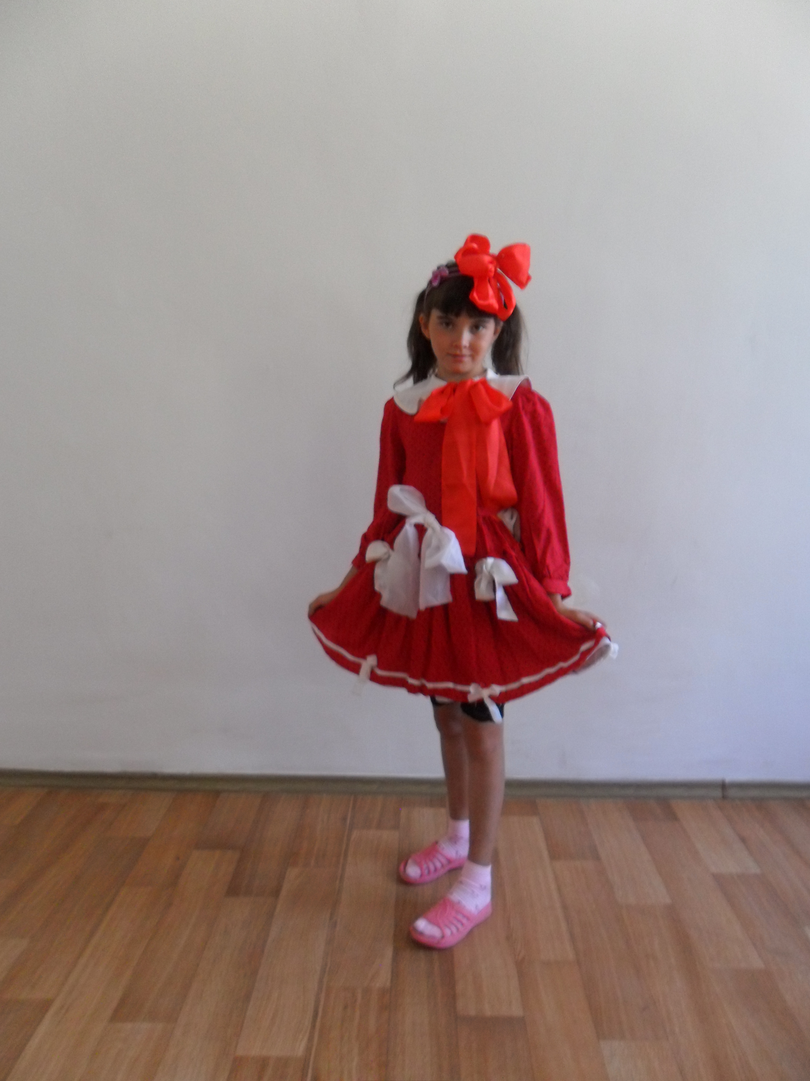

Также девочки принимали самое активное участие в конкурсах «Мисс Причёска» и «Мисс Заколка». Тут тоже нужно было проявить оригинальность, индивидуальность. Здесь наше жюри отметила следующих девочек: Мандрыкину Вику, Мухамедьярову Вику, Лучер Ирину, Жумагалиеву Сабину.

Следующий конкурс, который с большим интересом судили наше строгое жюри (мальчики) это конкурс «Самая оригинальная шляпа». Вот что из этого вышло.

А в конкурсе нарядов из подручного материала наши модницы превзошли все ожидания. Из чего они только не придумали свои наряды. Но самыми оригинальными и неповторимыми были костюмы изготовленные из полиэтеленовых пакетов разных цветов. В этом отличились сёстры Алмагамбетовы Айна и Жанна, Лучер Ирина, Павленко Полина. Молодцы!!

В один из солнечных дней наш лагерь превратился в остров сокровищ. В этот день провели игровую программу «Робинзонада».
Цельюэтого мероприятия было – раскрыть способности детей, дать возможность каждому ребенку проявить смекалку, сообразительность, раскрепоститься; развивать фантазию, воображение, а также сплотиться, ощутить чувство локтя.
Вместе с воспитателями участники игры строили шалаши,собирали «кокосы». Готовили пищу, разводили костёр, доили «коз». Сколько радости энергии и впечатлений! Это было незабываемо!

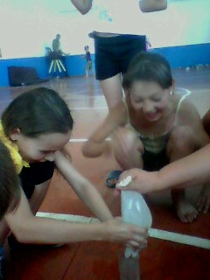
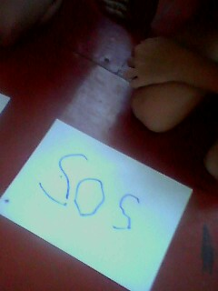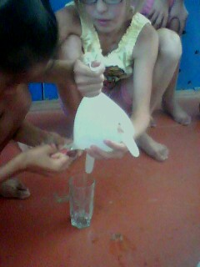

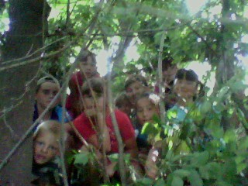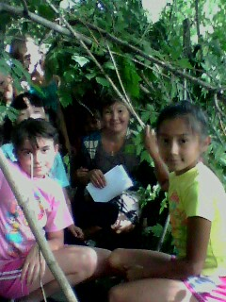
Вот так с интересом, удовольствием и с пользой мы провели незабываемые дни в нашем лагере! До новых встреч!

Материал подготовила начальник лагеря «Олимпиец»: Туляева Г.Б.

